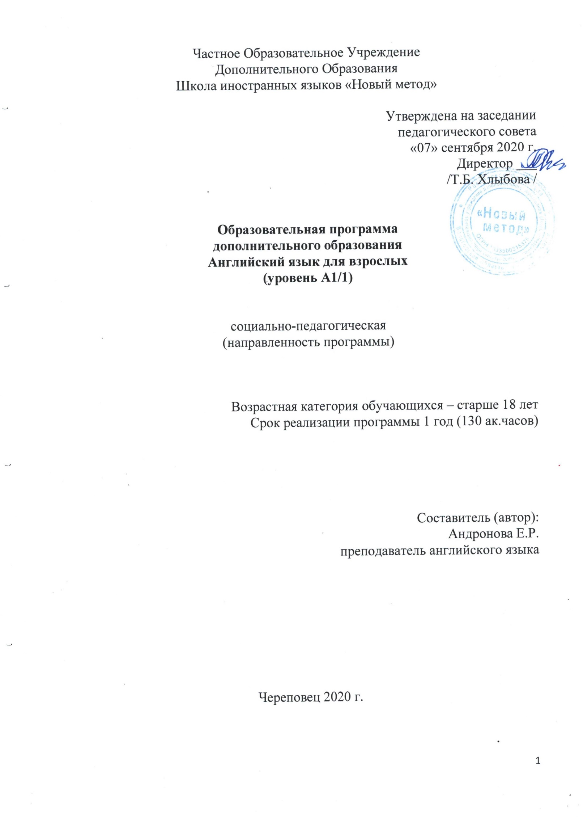
СОДЕРЖАНИЕ

1. Пояснительная записка..................................................................................3
2. Учебный план программы.............................................................................8
3. Содержание Программы..............................................................................10
4. Календарный учебный график.....................................................................13
5. Внеаудиторная самостоятельная работа.....................................................14
6. Методическое обеспечение Программы....................................................15
7. Приложения (перечень учебной литературы по Программе,
материально-технического оснащения, тестов по Программе)..................16

Раздел 1. Пояснительная записка

Программа Английский язык для взрослых (уровень А1/2) (далее по тексту Программа) включает требования Министерства образования РФ к структуре и последовательности изложения учебного материала, к результатам его освоения и условиям реализации программы дополнительного образования.
Программа разработана в соответствии с:
- Федеральным Законом Российской Федерации "Об образовании"№ 273-ФЗ от 29.12.2012 г.
- Приказом Министерства образования и науки Российской Федерации от 29 августа 2013 года №1008 "Об утверждении порядка организации и осуществления образовательной деятельности по дополнительным общеобразовательным программам»,
- требованиями к освоению языка по классификации уровней общеевропейского стандарта,
- нормативными документами к соблюдению санитарно-эпидемиологических норм к устройству, оборудованию и содержанию учреждений образования;
- требованиями подзаконных и нормативных актов, определяемых вышеперечисленными документами.
Необходимость создания Программы продиктована современным обществом, в котором приоритетным становится английский язык как язык международного общения.

Актуальность программы.
Курс English File - многоуровневый курс английского языка для взрослых. Это одна из наиболее эффективных методик серьезного обучения английскому языку в доступной и интересной форме. В учебниках English File акцент делается на преодоление языкового барьера, которое реализуется в виде многочисленных упражнений, направленных на развитие навыков говорения в рамках занимательных речевых ситуаций, повышающих интерес к изучению языка. Благодаря актуальным темам, мотивирующим студентов к выражению собственного мнения или желания поделиться собственным опытом, на уроках создается благоприятная для общения на языке атмосфера. На занятиях развиваются навыки восприятия речи на слух, чтения и письма, используется систематический подход к расширению словарного запаса.
Новизна программы.
Курс English File Elementary разработан на основе аутентичного

британского учебного пособия и рассчитан на слушателей, имеющих ограниченные базовые знания английского языка (отсутствие широкой разговорной практики, систематических знаний грамматики, достаточного словарного запаса для поддержания свободной беседы).Курс включает разговорную практику по тематике повседневной жизни, постановку произношения, освоение базовой грамматики английского языка (основные времена и грамматические конструкции), интенсивное аудирование в классе и дома, и письменные упражнения в рамках домашних заданий. После прохождения курса слушатель владеет базовыми навыками чтения, разговора и письма. Может с переменным успехом общаться на повседневные и бытовые темы, строить простые предложения, представить себя и других, и т.д. в рамках базовых конструкций английского языка.
При реализации Программы решаются задачи:

развитие иноязычной коммуникативной компетенции в совокупности ее составляющих – речевой, языковой, социокультурной, компенсаторной, учебно-познавательной;
речевая компетенция – развитие коммуникативных умений в четырех основных видах речевой деятельности (говорении, аудировании, чтении, письме);
языковая компетенция – овладение новыми языковыми средствами (фонетическими, орфографическими, лексическими, грамматическими) в соответствии c темами, сферами и ситуациями общения, соответствующих данному уровню; освоение знаний о языковых явлениях изучаемого языка, разных способах выражения мысли в родном и изучаемом языке;
социокультурная компетенция – приобщение слушателей к культуре, традициям и реалиям стран/страны изучаемого иностранного языка в рамках тем, сфер и ситуаций общения, отвечающих опыту, интересам, психологическим особенностям слушателей данного возраста; формирование умения представлять свою страну, ее культуру в условиях иноязычного межкультурного общения;
компенсаторная компетенция – развитие умений выходить из положения в условиях дефицита языковых средств при получении и передаче информации;
учебно-познавательная компетенция – дальнейшее развитие общих и специальных учебных умений; ознакомление с доступными слушателям способами и приемами самостоятельного изучения языков и культур, в том числе с использованием новых информационных технологий;

Отличительной особенностью данной Программы является организация дополнительного обучения по иностранному языку, учитывающая интересы и потребности слушателей, а также получение значимой информации по интересующим их вопросам в ходе групповых занятий.
Продолжительность обучения – 130 учебных часов, включая время на
промежуточное тестирование – 10 учебных часов и на выполнение тестов в качестве контроля приобретенных знаний, навыков и умений по курсу.
Форма организации обучения – очная, 4 академических часов в неделю (2 часа в день, 2 дня в неделю). Продолжительность учебного часа составляет - 1 академический час (45 минут).
Категория слушателей: взрослые 16+
Обучение проводится в группе.
Общая продолжительность реализации Программы составляет 130 часов, включая время на промежуточное тестирование в рамках каждого курса - 8 часов и 2 часа на выполнение итогового тестирования в качестве контроля приобретенных знаний, навыков и умений.

Программа включает курс:
- Курс уровня Elementary - уровень А1/2.

По окончании каждой темы курса обучающиеся выполняют проверочные работы с целью контроля усвоенных знаний, навыков и умений. Время на их проведение входит в учебное время проведения практических занятий по данной теме.
Изучение курса английского языка включает промежуточное тестирование (текущий контроль), которое проводится после каждых шести разделов курса. Текущий контроль проводится по изученному материалу каждого тематического раздела по всем видам речевой деятельности: говорению, чтению, письму, аудированию. На проведение промежуточного тестирования отводится 2 часа, что включено в общее учебное время изучения курса.
Дополнительно проводится итоговый обзорный тест в соответствии с программным уровнем изучения английского языка. 2-х часовой итоговый тест по курсу включает две части: письменную, включающую задания по аудированию, письму, а также задания на контроль лексико-грамматических навыков и устную, содержащую задания по говорению. Подготовка к итоговому тестированию проводится в ходе проведения практических занятий. Продолжительность итогового тестирования включена в общее время реализации данной Программы.

При положительном результате сдачи итоговых тестов по курсам Программы обучающемуся выдается Сертификат об успешном окончании Программы, подтверждающий владение английским языком на соответствующем уровне. Образец Сертификата утверждается руководителем ЧОУ ДО Школа иностранных языков «Новый метод». Выдача Сертификата производится ЧОУ ДО Школа иностранных языков «Новый метод». В случае, если обучающийся не освоил полностью материал ни одного курса, Сертификат не выдается.
Обучение проводится в кабинетах, отвечающих санитарно-гигиеническим требованиям к учебному помещению; оборудованных всем необходимым для проведения учебного процесса (мебель, учебная доска, аппаратура для использования учебных материалов на электронных
носителях); с использованием материально-технического оснащения и литературы, указанных в Приложениях к Программе.

При освоении уровня Elementary обучающийся должен знать:
• значение новых лексических единиц, связанных с тематикой данного этапа обучения и соответствующими ситуациями общения
• значение изученных грамматических явлений (настоящее простое и длительное время , прошедшее простое время, выражения количества, сравнительная и превосходная степени прилагательных, артикли, настоящее совершенное время, способы выражения будущего, модальные глаголы.
• страноведческую информацию, расширенную за счет новой тематики

должен уметь и иметь навыки использовать приобретенные знания и умения в практической деятельности и повседневной жизни:
в области говорения
• вести несложную беседу (без предварительной подготовки) с речевым партнером в заданной ситуации, уметь заполнить незаконченные диалогические ситуации, ориентироваться в разнообразных речевых ситуациях в пределах знакомых тем, используя умение предложить, попросить, вежливо отказаться, высказать и аргументировать свое мнение;
• рассказать о себе, своей семье и друзьях, своих занятиях и увлечениях, путешествиях, планах на будущее, пересказать содержание услышанного или прочитанного текста соответствующего уровня сложности (при предварительной подготовке);
в области аудирования
• достаточно точно и полно понимать речь преподавателя, понимать содержание и извлекать необходимую информацию из учебных аудио - и видеотекстов;

в области чтения
• читать адаптированный к уровню текст с извлечением полной или частичной информации о прочитанном (поисковое и просмотровое чтение), владеть правильной интонацией, использовать логические и лексические ударения;
• владеть несколькими видами чтения (ознакомительное, поисковое) и использовать их по инструкции ;
в области письменной речи
• писать письмо, небольшое рассказ, сочинение на заданную тему с использованием знакомых слов и грамматических конструкций;
Выполнение требований данного этапа программы выводит слушателей курсов на средний уровень владения языком (A2 / В1 Pre-Itermediate).

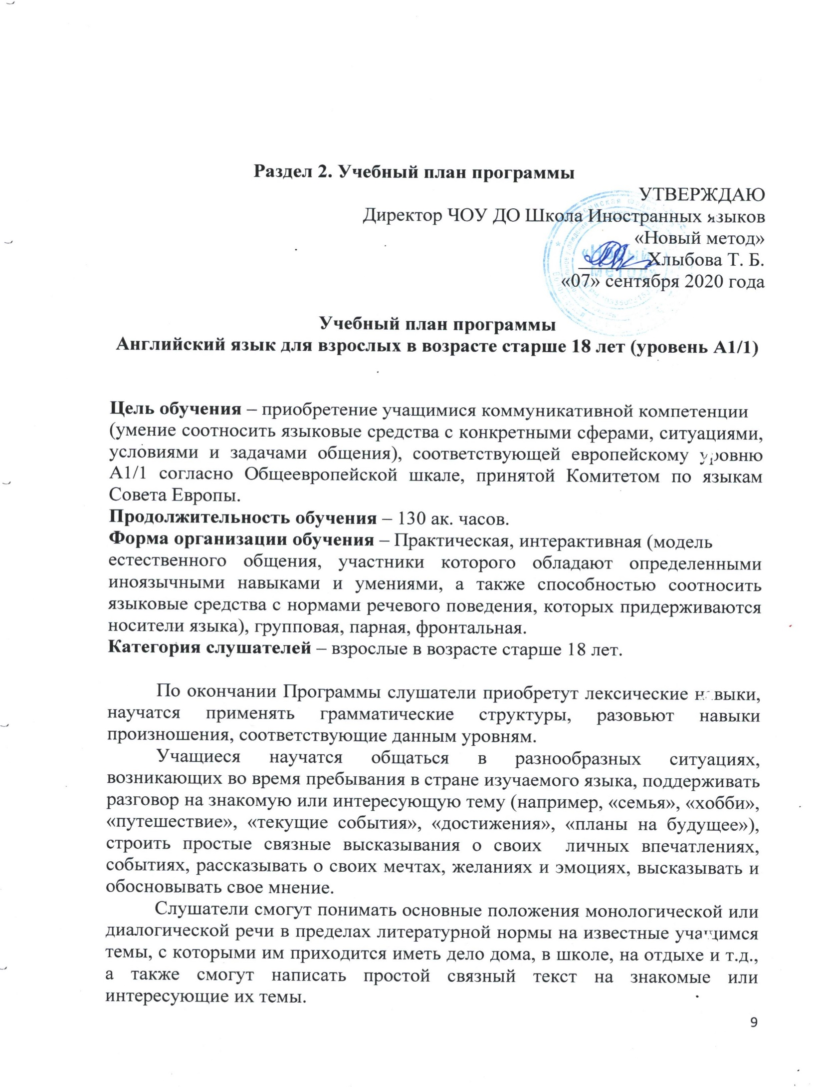

№  п/п | Название разделов, тем,  дисциплин | Всего,  час | В том числе |  | Форма контроля
 |  |  | лекции | практические занятия
1. | Урок 1 | 10 | - | 10 | Проверочная работа
2. | Урок 2 | 10 | - | 10 | Проверочная работа
3. | Урок 3 | 10 | - | 10 | Проверочная работа
4. | Урок 4 | 10 | - | 10 | Проверочная работа
5. | Урок 5 | 10 | - | 10 | Проверочная работа
6. | Урок 6 | 10 | - | 10 | Проверочная работа
7. | Промежуточное тестирование | 2 | - | 2 | Контрольная работа
8. | Урок 7 | 10 | - | 10 | Проверочная работа
9. | Урок 8 | 10 | - | 10 | Проверочная работа
10. | Урок 9 | 10 | - | 10 | Проверочная работа
11. | Урок 10 | 10 | - | 10 | Проверочная работа
12. | Урок 11 | 10 | - | 10 | Проверочная работа
13. | Урок 12 | 10 | - | 10 | Проверочная работа
14. | Промежуточное тестирование | 2 | - | 2 | Контрольная работа
15. | Подготовка к итоговому тесту | 4 | - | 4 | Проверочная работа
16. | Итоговый тест | 2 | - | 2
Итого по курсу: 130 часов

Раздел 3. Содержание Программы.

Основные разделы и содержание занятий Программы.

№  п/п | Раздел программы | Содержание занятий | Количество занятий
1. | Урок 1 | Лексика: дни недели, числительные 0-100, страны, классный обиход  Грамматика: настоящее время глагола to be; личные и притяжательные местоимения  Практическая часть: чтение, аудирование, составление диалогов по теме, регистрация в гостинице | 5
2. | Урок 2 | Лексика: повседневные предметы, цвета, описательные прилагательные, чувства  Грамматика: неопределенный артикль, множественное число существительных, указательные местоимения, повелительное наклонение  Практическая часть: чтение, аудирование, составление диалогов по теме | 5
3. | Урок 3 | Лексика: словосочетания, профессии, вопросительные слова  Грамматика: настоящее простое время, порядок слов в вопросительных предложениях  Практическая часть: чтение, аудирование, составление диалогов по теме | 5
4. | Урок 4 | Лексика: семья, виды повседневной деятельности, наречия и выражения частоты свершения действия  Грамматика: притяжательный падеж существительных, предлоги времени и места, порядок слов в предложении  Практическая часть: чтение, аудирование, составление диалогов по теме | 5

№  п/п | Раздел программы | Содержание занятий | Количество занятий
5. | Урок 5 | Лексика: словосочетания, погода, времена года  Грамматика: модальный глагол can, настоящее длительное время; сравнение настоящих времен  Практическая часть: чтение, аудирование, составление диалогов по теме, покупка одежды | 5
6. | Урок 6 | Лексика: слова и фразы для общения по телефону, дата, порядковые числительные, музыка  Грамматика: объектный падеж личных местоимений, конструкция с глаголом like, повторение грамматики  Практическая часть: чтение, аудирование, составление диалогов по теме | 5
7. | Промежуточное тестирование | Лексико-грамматический тест, контрольное чтение, аудирование | 1
8. | Урок 7 | Лексика: словообразование, выражения прошедшего времени, часто употребляемые глаголы  Грамматика: прошедшее время глагола to be, прошедшее простое время (правильные и неправильные глаголы)  Практическая часть: чтение, аудирование, составление диалогов по теме, поиски дороги | 5
9. | Урок 8 | Лексика: неправильные глаголы, дом, комнаты, мебель, предлоги места и движения  Грамматика: прошедшее простое время (повторение), описательная конструкция there is/are в настоящем и прошедшем времени  Практическая часть: чтение, аудирование, составление диалогов по теме | 5

№  п/п | Раздел программы | Содержание занятий | Количество занятий
10. | Урок 9 | Лексика: еда, виды упаковок еды, сложные числительные  Грамматика: исчисляемые и неисчисляемые существительные, выражения количества, сравнительные прилагательные  Практическая часть: чтение, аудирование, составление диалогов по теме, заказ еды в ресторане | 5
11. | Урок 10 | Лексика: места и здания, отпуск, каникулы, фразы по теме  Грамматика: превосходные прилагательные, способ выражения будущего (планы, предсказания)  Практическая часть: чтение, аудирование, составление диалогов по теме | 5
12. | Урок 11 | Лексика: часто употребляемые наречия, артикли, глаголы, требующие инфинитив  Грамматика: наречия образа действия, уточняющие наречия, использование инфинитива после глаголов, артикли  Практическая часть: чтение, аудирование, составление диалогов по теме | 5
13. | Урок 12 | Лексика: третья форма неправильных глаголов, повторение  Грамматика: настоящее совершенное время, сравнение его с простым прошедшим временем, повторение  Практическая часть: чтение, аудирование, составление диалогов по теме | 5
14. | Промежуточное тестирование | Лексико-грамматический тест, контрольное чтение, аудирование | 1
15. | Подготовка к итоговому тесту | Повторение пройденного материала | 2
16. | Итоговый тест | Итоговый тест | 1
 | Итого: |  | 65
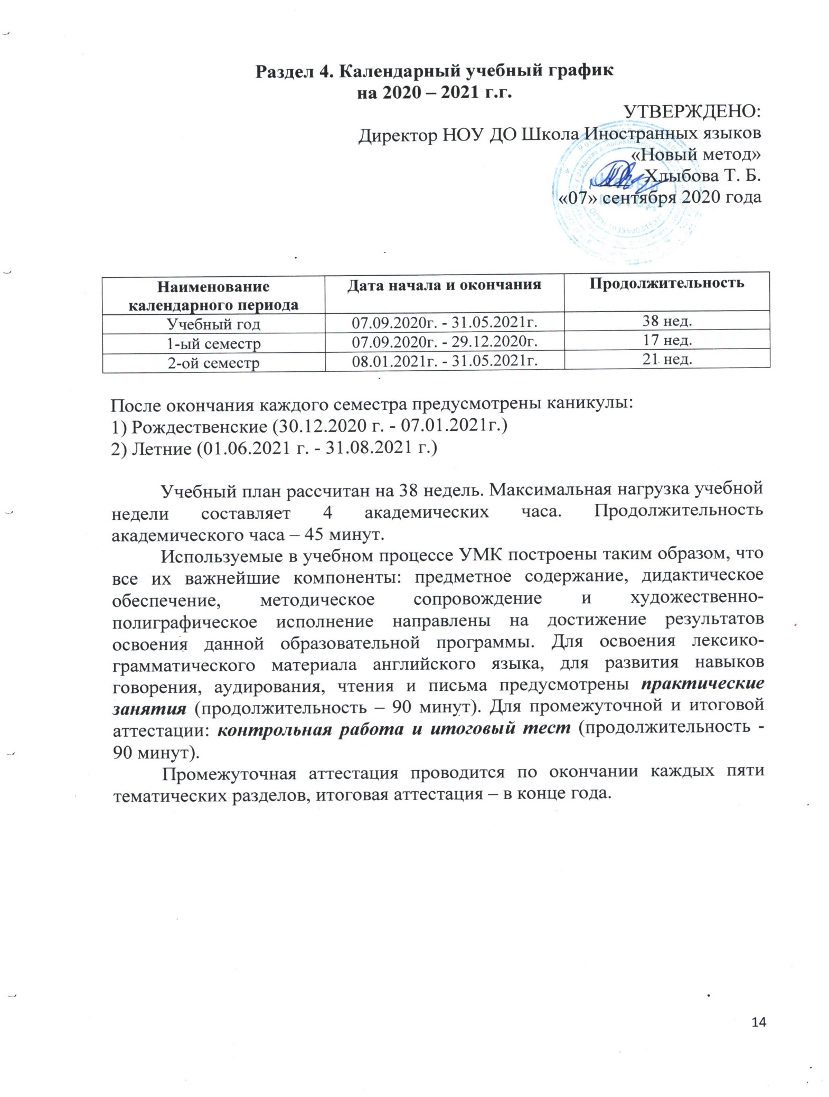

Раздел 5. Внеаудиторная самостоятельная работа.

В процессе реализации данной программы также осуществляется внеаудиторная самостоятельная работа, которая проводится в течение всего года и предполагает выполнение домашнего задания, использование интернет-ресурсов для поиска дополнительного материала по изучаемой теме, просмотр фильмов на английском языке (с использованием субтитров или без субтитров), чтение текстов, статей, книг, адаптированных к уровню я слушателей выполнением заданий, помогающих слушателям отработать лексико-грамматический материал текста, а также развить навыки чтения и говорения.
В конце каждого семестра слушатели самостоятельно или по рекомендации преподавателя выбирают произведения художественной литературы на английском языке и читают их в период каникул.

Контроль внеаудиторной самостоятельной работы:
- проверка домашнего задания на занятии;
- доклад по изучаемой теме с последующим обсуждением;
- обсуждение сюжета просмотренного эпизода, фильма или содержания прочитанного текста на занятии;
- написание отзыва об увиденном или прочитанном;
- написание эссе по затронутым в фильме или книге проблемам;
- сочинение.

Наименование образовательной программы | 1-ый семестр |  | 2-ой семестр |  |  | Итого кол-во часов
 | Практическое занятие  кол-во часов | Контрольная работа  кол-во часов | Практическое занятие  кол-во часов | Контрольная работа  кол-во часов | Финальный тест  кол-во часов
Английский язык для взрослых | 60 | 2 | 64 | 2 | 2
Итого | 60 | 2 | 64 | 2 | 2 | 130

Раздел 6. Методическое обеспечение программы.

Содержание программы реализуется на основе следующих
технологий:
- коммуникативный метод;
- личностно-ориентированный подход.

Применение эффективных методов и приемов: опорные схемы, перекрестное чтение, аудирование, аудирование с видеоподдержкой, использование ресурсов Интернета для поиска информации помогают повысить интерес слушателей к изучению предмета, активизировать умственную деятельность.
Объектом основного контроля можно считать коммуникативную компетенцию слушателей в говорении, слушании, чтении, письме. Контроль проводится при помощи письменных тестов и устного опроса, носящего индивидуальный характер. Тестовая форма контроля (промежуточного и итогового) с заданиями множественного выбора позволяет за короткий промежуток времени проверить усвоение значительного объема фактического материала, а также служит своеобразной подготовкой к устным ответам.

Раздел 7. Приложения

7.1. Приложение 1. Перечень учебной литературы по Программе
1. Учебный комплект «English File» третье издание (уровень Elementary)
(учебник, аудио CD к учебнику, Multi-ROM, рабочая тетрадь). Авторы: Cristina Latham-Koenig, Clive Oxenden, Paul Seligson (Кристина Лэтэм- Коуниг, Клайв Оксенден, Пол Селигсон), издательство Oxford University Press (Оксфорд), Англия 2012 г
2. Методическая литература к курсу: книга для учителя «English File» третье издание (уровень Elementary), Multi-ROM. Авторы: Cristina Latham-Koenig, Clive Oxenden, Paul Seligson (Кристина Лэтэм- Коуниг, Клайв Оксенден, Пол Селигсон), издательство Oxford University Press (Оксфорд), Англия 2012 г
3. Сайт: www.oup.com/elt

7.2. Приложение 2. Перечень материально-технического оснащения по Программе.
1. Видео и аудио материалы к курсу «English File» третье издание (уровень Elementary). Авторы: Cristina Latham-Koenig, Clive Oxenden, Paul Seligson (Кристина Лэтэм- Коуниг, Клайв Оксенден, Пол Селигсон), издательство Oxford University Press (Оксфорд), Англия 2012 г
2. Раздаточный материал по темам для индивидуальной, парной и групповой работы.
3. Тематические картинки для совершенствования навыков разговорной речи.
4. Настенные таблицы с изучаемыми грамматическими конструкциями.
5. Географические карты страны изучаемого языка.
6. Интернет ресурсы.

7.3. Приложение 3. Тесты по Программе.
Лексико-грамматический тест для промежуточного тестирования.

GRAMMAR
1 Complete the sentences with the correct form of the verb in brackets.
Example: They have (have) a new TV.
1 My cousin _______ (sing) in an R&B band.
2 Where _______ your brother _______ (work) at the moment?
3 She _______ (not teach) Spanish. She teaches French.
4 ‘Are they American?’ ‘Yes, they _______ (be).’
5 _______ you _______ (like) pop music?
6 I _______ (not like) swimming in the sea.
7 He _______ (not be) English. He’s Scottish.
8 How often _______ you _______ (visit) your grandparents?
9 He hardly ever _______ (go) to the dentist.
10 What _______ (be) your brother’s name?
11 Please _______ (slow) down!
12 The letters _______ (not be) on the table.
13 ‘What _______ Sophie _______ (do)?’ ‘She’s a doctor.’
14 He always _______ (read) the newspaper on Saturdays.
15 Why _______ you _______ (wear) sunglasses? It isn’t sunny.

15
2 Complete the sentences with one word.
Example: My father’s an architect.
1 I can speak Japanese, but I _______ write it very well.
2 This _______ Peter. He’s from England.
3 _______ you help me, please? I don’t understand this question.
4 I don’t like _______ to bed late on weekdays.
5 I go to a drawing class _______ Wednesdays.
6 My grandparents always come to our house _______ Christmas.
7 A Hi, Sam. What are you doing?
B I’m _______ for my sister – she’s half an hour late!
8 The students _______ in the classroom. They’re having an English lesson.
9 Our English lesson starts _______ nine o’clock.
10 What sports do you do _______ winter?
11 John likes Anna, but she doesn’t like _______.
12 A Where’s Emily?
B She’s _______ a shower.
13 He’s my nephew. _______ name is Robert.
14 That’s Harry’s wife, Stephanie. Do you know _______?
15 A _______ iPod is this?
B I think it’s Amy’s.

15

3 Underline the correct word or phrase.
Example: I usually go to bed on / at eleven o’clock.
1 Is she live / living in Madrid at the moment?
2 I like these / those blue shoes in that shop window.
3 Her cousin is a / an teacher.
4 Peter is Davids’ / David’s friend.
5 Does he can / Can he drive a car?
6 I’m a good student. I’m never / I never am late for class.
7 Jack has a girlfriend pretty / pretty girlfriend.
8 Do you work / work you in a hospital?
9 No open / Don’t open the window. It’s cold!
10 It often snows / is snowing in January.

10

Grammar total |  | 40
VOCABULARY
4 Underline the odd word out.
Example: Monday Wednesday March Saturday
1 coffee lunch dinner breakfast
2 daughter uncle mother sister
3 poor blond short dark
4 Christmas Easter January New Year
5 soldier lawyer journalist father
6 dictionary magazine TV newspaper
7 bad beautiful dangerous dirty
8 bedroom garden dining room kitchen
9 August April Tuesday May
10 watch eat drink cook

10
5 Write the opposite.
Example: high low
1 strong _______ 6 difficult _______
2 always _______ 7 safe _______
3 cheap _______ 8 get up _______
4 dirty _______ 9 turn on _______
5 beautiful _______ 10 start _______

10

6 Complete the words in the sentences.
Example: I usually sleep for eight hours every night.
1 They want to g_______ married in July.
2 Can you s_______ another language?
3 I c_______ my emails five times a day.
4 My sister’s an administrator. She works in an o_______.
5 I usually w_______ up very late at the weekend.
6 Jackie’s son loves planes. He wants to be a p_______.
7 I r_______ a newspaper every weekend.
8 Do you l_______ in a house or a flat?
9 I always h_______ breakfast before I go to work.
10 Helen is tall but her brother is s_______.

10
7 Complete the sentences with the correct word.
Example: I usually pay in shops with my credit card.
stamps credit card identity card
1 Let’s ________ shopping on Saturday.
do go get
2 My son likes ________ to the radio.
having hearing listening
3 Her mum’s a ________. She works in a hospital.
housewife nurse journalist
4 I’d like to be a ________. I love playing the guitar.
musician painter music
5 What do you usually do ________ the weekend?
by at to
6 Rob ________ a lot of exercise. He cycles to work every day.
practises makes does
7 I usually go ________ at 8.00.
home to home at home
8 Oliver’s in the kitchen. He’s ________ the dinner.
having making taking
9 My phone doesn’t ________.
work go speak
10 I can’t ________ the housework now because I’m very tired.
make have do

10

Vocabulary total |  | 40

PRONUNCIATION
8 Underline the stressed syllable.
Example: o|range
1 ex|pen|sive 6 twen|ti|eth
2 ti|ssue 7 e|mail
3 news|paper 8 grand|mother
4 Ja|pan 9 I|ta|lian
5 home|work 10 Wednes|day

10
9 Match the words with the same sounds.
find file him tall open cousin glasses receptionist shopping June house
Example: shower house
1 German _______
2 horse _______
3 photo _______
4 clock _______
5 she _______
6 diary _______
7 fish _______
8 scissors _______
9 flower _______
10 jazz _______

10

Pronunciation total |  | 20

Grammar, Vocabulary, and Pronunciation total |  | 100

READING
1 Read the text and tick () A, B, or C.
Two young musicians
Frank and Jimmy are music students. They live in the same house and they are good friends but they like very different kinds of music.
Frank comes from a family of musicians. His father is the conductor of one of England’s top youth orchestras and his stepmother gives lessons in classical guitar. Frank is studying classical music. He can play the violin very well and he’s also learning the viola. He practises every evening and sometimes he plays for three or four hours. He also loves listening to classical and modern tango and plays the violin in a modern tango group called Tangota. Tangota play once a month at a small nightclub.
Jimmy is doing a university course in pop music. He likes listening to many kinds of music. He listens to slow music when he’s stressed, he listens to jazz when he’s tired, and when he’s in a really good mood he listens to reggae or rock music. He loves going to concerts but he doesn’t have a lot of money so he can’t do that very often. Jimmy’s a big fan of Tangota but he doesn’t like listening to Frank’s violin every evening when Frank is practising, so he listens to loud music on his headphones. Jimmy also plays in a band. It’s a rock band called Happy Sunday. They usually get together once a week to practise. Jimmy’s friend has a club and the band can practise there in a large room upstairs. At the moment they’re meeting twice a week because they’re making an album.

Example: Frank and Jimmy are cousins.
A True  B False  C Doesn’t say 
1 Frank and Jimmy both live in a flat.
A True  B False  C Doesn’t say 
2 They study at the same university.
A True  B False  C Doesn’t say 
3 Frank’s father works with young people.
A True  B False  C Doesn’t say 
4 Frank’s band has a recording contract.
A True  B False  C Doesn’t say 
5 Jimmy’s parents are musicians.
A True  B False  C Doesn’t say 
6 Jimmy likes Frank’s group’s music.
A True  B False  C Doesn’t say 
7 Jimmy sings in a band.
A True  B False  C Doesn’t say 
8 Happy Sunday normally meet once a week to practise.
A True  B False  C Doesn’t say 
9 Jimmy’s band is practising every night at the moment.
A True  B False  C Doesn’t say 

10 Jimmy’s band is making its first album.
A True  B False  C Doesn’t say 

2 Now read the text again and answer the questions.
1 What instrument does Frank’s stepmother teach?
____________________________________________
2 How often does Frank’s band give concerts?
____________________________________________
3 Why doesn’t Jimmy go to a lot of concerts?
____________________________________________
4 What music does Jimmy listen to when he’s happy?
____________________________________________
5 Where does Jimmy’s band practise?
____________________________________________

5

Reading total |  | 15
WRITING
Answer the questions. Write 25–35 words for each question.
1 Describe the people in your family.
2 What do the people in your family do?
3 What do you do at the weekend in the summer?

Writing total |  | 10

Reading and Writing total |  | 25

LISTENING
1 Listen to two people meeting for the first time at a party. Tick () A, B, or C to complete the sentences.
1 The woman’s name is ______________.
A Ella  B Bella  C Stella 
2 Steve is _____________.
A blond  B dark  C short 
3 The woman ____________Mike.
A works with  B studies with  C lives near 
4 Steve is a _______________.
A footballer  B teacher  C journalist 
5 The woman’s phone number is ______________.
A 835932  B 845932  C 855932 

5
2 Listen to five conversations. Match them with the locations A–E.
Conversation 1 
Conversation 2 
Conversation 3 
Conversation 4 
Conversation 5 
A an office
B a hotel
C a classroom
D a clothes shop
E a café
5

Listening total |  | 10
SPEAKING
1 Ask your partner these questions.
1 Where are you from?
2 What’s your email address?
3 How often do you do exercise?
4 What time do you get up on weekdays?
5 What’s your favourite month? Why?
6 What books do you like?
7 What do you like doing on Sundays?
8 Where do you go on holiday?
9 Can you play a musical instrument?
10 Who is your favourite actor / actress?
Now answer your partner’s questions.

2 Read the information and answer your partner’s questions.
Lingo Language School
36, King Street
Classes: 7.00 p.m.–9.00 p.m. Monday to Friday
Languages: French, German, Chinese, Spanish
Small classes – Excellent teachers
£200 for ten weeks, £350 for twenty weeks
Call 01654 293817 or email courses@lingo.org
3 Now ask your partner these questions about an ice-skating rink.
• Where / ice-skating rink?
• What time / it / open / in the morning?
• How much / skating lessons?
• What / do there / Saturday nights?
• What / eat and drink?
Speaking total |  | 15

Listening and Speaking total |  | 25

Итоговый тест.
GRAMMAR
1 Complete the sentences.
Example: Are they from Switzerland?
1 I ________ sing, but I can play the guitar.
2 ‘How did your phone break?’ ‘________ fell on the floor.’
3 We ________ British. We’re American.
4 There isn’t ________ milk in the fridge.
5 ‘What’s that?’ ‘It’s ________ identity card.’
6 ________ Holly have any children?
7 I’m taller ________ my brother.
8 ‘Would you like to fly a plane?’ ‘No, I ________.’
9 The art gallery is closed ________ Mondays.
10 ‘What’s the time?’ ‘It’s half ________ three.’
11 ________ aren’t many books on the shelf.
12 I spoke to him on the phone ten minutes ________.
13 I hardly ________ watch TV at the weekend.
14 They ________ like the film – they left after 10 minutes.
15 ‘How much coffee do you drink?’ ‘Quite a ________.’
16 They are ________ noisiest neighbours in the street.

16
2 Underline the correct form.
Example: My mother work / works in a hospital.
1 We don’t have some / any money.
2 My father’s dentist / a dentist.
3 I have a lot of / a lot brothers and sisters.
4 We had an excellent meal / a meal excellent.
5 Please drive careful / carefully. The weather’s bad.
6 Can we meet on / in Monday evening?
7 I have always / always have breakfast at home.
8 It’s raining. Let’s go / We go inside.
9 I don’t like get up / getting up early.
10 He’s hoping to study / study law at university.

10
3 Complete the sentences with the correct form of the verbs in brackets.
Example: Mark and Emma have (have) a house in Portugal.
1 I ________ (not be) to Egypt. Is it nice?
2 He________ (not ask) for a cappuccino – he asked for a latte.
3 ________ she ________ (travel) to India next summer?
4 Colin ________ (not be) at work yesterday.
5 I ________ (buy) a new car last week.
6 She ________ (not listen) to music at the moment.
7 I ________ (start) cooking classes next week.
8 Where ________ (be) he yesterday morning?

9 ________ you ever ________ (break) your leg?
10 ‘How often ________ you ________ (go) to the theatre?’ ‘Every month.’
11 Emma ________ (write) him a letter two days ago.
12 Who ________ (be) the three greatest politicians of the twentieth century?
13 He has an exam tomorrow, so he ________ (study) now.
14 She ________ (not like) using lifts.

14

Grammar total |  | 40
VOCABULARY
4 Complete the words in the sentences.
Example: We go to the supermarket every Saturday morning.
1 The cooker’s really d________. We need to clean it.
2 I think it’s going to rain. Let’s take an u________.
3 I gave my brother a w________ – he often loses his money.
4 I read the n________ every day.
5 The car park’s normally full but today it’s quite e________.
6 I was late for work because the b________ was late.
7 I usually have a s________ for lunch. I love bread.
8 She’s listening to the news on the r________.
9 I want to write something – can I borrow your p________, please?
10 I read two b________ when I was on holiday last summer.

10
5 Tick () A, B, or C to complete the sentences.
Example: We eat in the ________.
A bathroom  B bedroom  C dining room 
1 My mother’s brother is my ________.
A grandfather  B nephew  C uncle 
2 My sister works in an office. She’s a ________.
A receptionist  B musician  C builder 
3 I don’t see Pete very much, but we often ________at weekends.
A download  B skype  C search 
4 Can I pay by credit ____, please?
A ticket  B money  C card 
5 I work with sick animals. I’m a ________.
A lawyer  B politician  C vet 
6 I got your email but I couldn’t open the ________.
A wifi  B attachment  C Internet 
7 My father’s a ________. He flies all over the world.
A pilot  B builder  C nurse 
8 I need some ________ for this letter, please.
A stamps  B keys  C coins 
9 My brother’s daughter is my ________.
A granddaughter  B sister  C niece 

10 You can buy food at a ________.
A pharmacy  B market  C post office 

10
6 What is the next word?
Example: one, two, three
1 Wednesday, Thursday, ________
2 twenty, thirty, ________
3 July, August, ________
4 summer, autumn, ________
5 third, fourth, ________
6 eight hundred, nine hundred, ________

6
7 Complete the words in the sentences.
Example: She walks to work every day.
1 The opposite of tall is s________.
2 If you break your leg you have to go to h________.
3 Marc’s a c________. He works in a French restaurant.
4 I need to cut some paper. Do you have any s________?
5 A c________ is a place where you can buy medicine.
6 I don’t read books but I like reading m________ and newspapers.
7 Can I see your i________ card, please?
8 Do you want to c________ a taxi?
9 I didn’t t________ off my phone and it rang in the lesson!
10 She often t________ by plane.
11 I usually m________ dinner at 8.00.
12 I d________ a Volkswagen.
13 I always w________ up early.
14 Your son’s daughter is your g________.

14

Vocabulary total |  | 40

PRONUNCIATION
8 Match the words with the same sounds.
tissue piece friend spell juice breakfast said slow spoke thought door people
Example: red friend said
teacher 1 ________ 2 ________
wall 3 ________ 4 ________
shoe 5 ________ 6 ________
open 7 ________ 8 ________
red 9 ________ 10 ________

10
9 Underline the stressed syllable.
Example: co|ffee
1 o|ppo|site
2 su|per|mar|ket
3 vege|ta|bles
4 en|gi|neer
5 heal|thy
6 to|ma|toes
7 beau|ti|ful
8 cho|colate
9 be|hind
10 un|der|stand

10

Pronunciation total |  | 20

Grammar, Vocabulary, and Pronunciation total |  | 100

READING
1 Read the text and tick () A, B, or C.
The best place in the world to live
Vancouver is the third biggest city in Canada. It’s in the south west of the country and it has a population of 2.6 million. A recent study showed that it’s the best city in the world to live. The study looked at areas like weather, transport, education, healthcare, and safety. This study happens every year and Vancouver is usually number one.
We asked Vancouver resident Jacob Meyers if he agrees.
I’ve lived in Vancouver all my life. I work for an engineering company and I’ve travelled on business to many Canadian cities. Two years ago another company offered me a very good job in Montreal but I didn’t take it because I never want to leave my city. Let me tell you why not:
Vancouver is situated between the mountains and the Pacific Ocean. That means the summers aren’t too hot and the winters aren’t too cold. It also rains a lot, in summer and winter. Some people don’t like that but I do because our gardens and parks are always green and fresh. Every day I cycle or walk for an hour in a park and in Vancouver you’re never more than a few minutes from one.
I don’t feel frightened when I walk in Vancouver’s streets at night. Of course, Vancouver has a high population and there’s crime in every big city, but compared to the USA, for example, it’s quite safe.
But my favourite thing about Vancouver is its incredible mix of nationalities. I’ve got friends here from all over the world. And there’s an enormous variety of foreign food in the restaurants and markets. I’ve eaten wonderful dishes from China, India, Italy, Greece, and Japan and I haven’t been to any of these places.

Example: Vancouver is bigger than all the other Canadian cities.
A True  B False  C Doesn’t say 
1 Two thousand, six hundred people live in the south west of Canada.
A True  B False  C Doesn’t say 
2 A study says that Vancouver is the best place for a city holiday.
A True  B False  C Doesn’t say 
3 Jacob was born in Vancouver.
A True  B False  C Doesn’t say 
4 There are some mountains between Vancouver and the ocean.
A True  B False  C Doesn’t say 
5 It often rains in summer in Vancouver.
A True  B False  C Doesn’t say 
6 Jacob has a big garden.
A True  B False  C Doesn’t say 
7 He lives an hour away from the nearest park.
A True  B False  C Doesn’t say 
8 He never walks in the streets at night.
A True  B False  C Doesn’t say 

9 Jacob can speak a lot of foreign languages.
A True  B False  C Doesn’t say 
10 He has been to Italy on holiday.
A True  B False  C Doesn’t say 

10
2 Now read the text again and answer the questions.
1 How often does the study happen?
____________________________________________
2 Where has Jacob travelled to for his work?
____________________________________________
3 What are the winters like in Vancouver?
____________________________________________
4 Are there many parks in Vancouver?
____________________________________________
5 What does Jacob like best about Vancouver?
____________________________________________

5

Reading total |  | 15
WRITING

Answer the questions. Write 25–35 words for each question.
1 What did you do last weekend?
2 What is there for tourists to do in your town or city?
3 Describe a good friend of yours.
Writing total |  | 10

Reading and Writing total |  | 25

LISTENING
1 Listen to the conversation. Tick () A, B, or C.
1 The man is _______.
A going to work  B going home  C going to see a friend 
2 The time now is ________.
A 4.45  B 5.15  C 5.45 
3 At the moment, the woman is doing a course in ________.
A teaching  B Japanese  C healthcare 
4 The man has ________ Japan.
A lived in  B travelled to  C worked in 

5 The man would like ________.
A a coffee and a snack  B a tea and a snack  C a snack only 
5
2 Listen to five speakers. Match them with the questions they are answering A–E.
Speaker 1 
Speaker 2 
Speaker 3 
Speaker 4 
Speaker 5 
A What did you do at the weekend?
B What’s your favourite season?
C How do you usually travel to work?
D What’s the best book you’ve ever read?
E How much exercise do you do?
5

Listening total |  | 10
SPEAKING
1 Ask your partner these questions.
1 Where were you born?
2 What’s your job?
3 What do you like doing at the weekend?
4 Where did you go for your last holiday?
5 Can you drive a car?
6 Have you ever won a prize? What for?
7 How many foreign languages can you speak?
8 What are you going to have for dinner tonight?
Now answer your partner’s questions.
2 Read the information about a classical concert and answer your partner’s questions.
Vivaldi’s Four Seasons
at The Royal Theatre
Conductor: Leonardo López
The Liverpool Youth Orchestra
7.30 p.m. Saturday 10th September
£18 adults £12 students £5 children (under 12)
Tickets on the door or online at www.theroyaltheatre.org

3 Now ask your partner these questions about a party.
• Whose / party?
• Why / have / party?
• What time / start?
• Where?
• What / email address?

Speaking total |  | 15

Listening and Speaking total |  | 25

